**专题14 摩擦力实验**

**【考点分析】**

|  |  |  |  |
| --- | --- | --- | --- |
| 章节 | 考点 | 考试题型 | 难易度 |
| **运动和力** | 测量滑动摩擦力 | 选择题、实验题 | ★★ |
| 探究滑动摩擦力的影响因素 | 选择题、实验题 | ★★ |

**【知识点总结+例题讲解】**

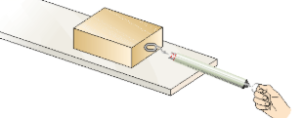**一、测量滑动摩擦力：**

1.操作：用弹簧测力计拉着物体做**匀速直线运动**；

摩擦力的大小与弹簧测力计的读数相等；

2.原理：**二力平衡**；（物体做匀速直线运动时，物体在水平方向的拉力和摩擦力是一对平衡力）

3.实验方法：转换法。

**【例题1】**某同学用如图所示的实验装置测量滑动摩擦力的大小，实验的过程中，该同学将木块的运动状态和弹簧测力计的示数记录在表格中。第4次实验中，木块受到的摩擦力大小是（　　）

|  |  |  |  |  |
| --- | --- | --- | --- | --- |
| 实验次数 | 1 | 2 | 3 | 菁优网：http://www.jyeoo.com4 |
| 木块运动状态 | 静止 | 加速 | 匀速 | 减速 |
| 弹簧测力计示数F/N | 0.6 | 1 | 0.8 | 0.2 |

A．0.6N B．1N C．0.8N D．0.2N

【答案】C

【解析】解：沿水平方向拉着物体做匀速直线运动，物体在水平方向上受到平衡力的作用，拉力大小才等于摩擦力的大小，由表可知木块受到滑动摩擦力大小为0.8N，故C正确。

故选：C。

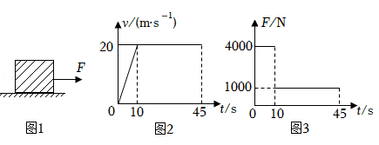**【变式1】**如图1所示，用水平拉力F拉着物块在粗糙程度均匀的水平面上做直线运动。在0～45s内，其速度v与时间t、拉力F与时间t的关系图像如图2甲、乙所示。

（1）在前10s，物块在水平方向受力是否平衡？　 　，你的判断依据是　 　。

（2）在第20s，物块受到的水平拉力大小为　 　，受到的摩擦力大小为　 　。

（3）在第5s，物块受到的摩擦力大小为　 　。

【答案】（1）否；物体做加速运动，所受到的拉力和滑动摩擦力大小不相等；（2）1000N；1000N；（3）1000N。

【解析】解：（1）根据v﹣t图像可知，前10s内，物体做加速运动，所受到的拉力和滑动摩擦力大小不相等，所以在前10s，物块在水平方向受力不是平衡力；

（2）由v﹣t图像可知，木块在10s﹣45s内，木块运动速度不变，因此木块做匀速直线运动，受平衡力作用，即木块受到的拉力和滑动摩擦力为一对平衡力，大小相等，根据F﹣t图像可知，此时木块受到的拉力为1000N，所以滑动摩擦力也为1000N；

（3）由（2）知，根据v﹣t图像可知，0s﹣10s内，物体做加速运动，由于滑动摩擦力与压力大小和接触面的粗糙程度有关，与速度无关，因此物体受到的滑动摩擦力仍为1000N，所以在第5s，物块受到的摩擦力大小为1000N。

故答案为：（1）否；物体做加速运动，所受到的拉力和滑动摩擦力大小不相等；（2）1000N；1000N；（3）1000N。

**二、探究滑动摩擦力的影响因素：**

1.试验原理：二力平衡；

2.试验操作：使木块在水平面上做 匀速直线 运动；此时摩擦力 等于 拉力；

3.试验方法：控制变量法；

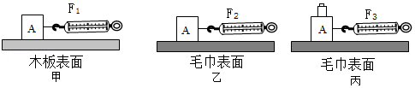

4.结论：

（1）接触面粗糙程度相同时，压力越大，滑动摩擦力越大；

（2）压力相同时，接触面越粗糙，滑动摩擦力越大。

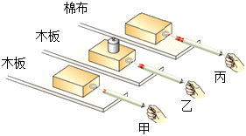**【例题2】**1．探究“滑动摩擦力大小与哪些因素有关”的实验操作如图，下列分析正确的是（　　）

A．实验中，弹簧测力计必须水平拉木块匀速滑动，速度越大，摩擦力越大

B．木块被拉动，且越来越快，若读出某一时刻弹簧测力计的示数为2N，这时摩擦力的大小也为2N

C．正确操作，比较甲、丙得出结论：压力相同，接触面越粗糙，滑动摩擦力越大

D．若把木块沿竖直方向截掉一部分后，继续图甲的操作，测得摩擦力减小，

说明滑动摩擦力的大小随接触面积的减小而减小

【答案】C

【解析】解：A、影响摩擦力的因素是压力的大小和接触面的粗糙程度，与木块运动的速度无关，故A错误；

B、在实验中匀速拉动木块运动时，木块处于平衡状态，根据二力平衡条件，木块受到的摩擦力与拉力是一对平衡力，所以拉力与摩擦力的大小相等，故B错误；

C、比较甲、丙两图知，压力的大小相同，接触面的粗糙程度不同，且丙图接触面粗糙程，弹簧测力计的示数大，滑动摩擦力大，故得出结论：压力相同，接触面越粗糙，滑动摩擦力越大，故C正确；

D、若把木块沿竖直方向截掉一部分后，压力和接触面积同时减小为原来的一半，所以探究过程中存在的问题是：未控制压力相同，所以无法探究压力与接触面积之间的关系，不能得出滑动摩擦力的大小随接触面积的减小而减小，故D错误。

故选：C。

**【变式2】**13．为了探究“滑动摩擦力大小与什么因素有关”，小明设计了如图所示的实验。

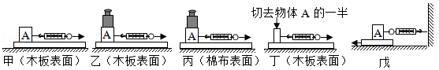

（1）在甲、乙、丙、丁四次实验中，滑动摩擦力最小的是　 　；若丙图中A匀速运动则物块A受到　 　（填个数）力的作用；

（2）比较甲、乙实验，是为了研究滑动摩擦力大小与　 　有关；比较乙、丙实验，是为了研究滑动摩擦力大小与　 　有关；（以上两空选填“压力”或“接触面粗糙程度”）；

（3）比较甲、丁实验，发现甲实验弹簧测力计的示数大于丁实验弹簧测力计的示数，小明得出结论：滑动摩擦力的大小与接触面积的大小有关，你认为他的结论是　 　（选填“正确”或“错误”）的；

（4）小明要对实验装置进行改动，如图戊所示，重复实验，发现效果更好。实验中，小明　　（选填“一定”或“不一定”）要匀速拉动长木板，该实验主要用到的思想方法是　 　。

【答案】（1）丁；5；（2）压力；接触面粗糙程度；（3）错误；（4）不一定；转换法。

【解析】解：（1）由图示四次实验可知，在实验丁中，物体间的压力最小，接触面粗糙程度最小，因此滑动摩擦力最小；

丙图中，竖直方向：A受到重力、砝码对它向下的压力，地面对它向上的支持力；水平方向：A受测力计的拉力，木板对A的摩擦力，由于A与砝码一起做匀速直线运动，所以二者之间没有摩擦力。综上所述，A受5个力的作用；

（2）由图甲、乙所示实验可知，接触面的粗糙程度相同而物体间的压力不同，可以应用甲、乙所示实验探究滑动摩擦力大小与压力的关系；

由图乙、丙所示实验可知，物体间的压力相等而接触面的粗糙程度不同，乙、丙所示实验可以探究滑动摩擦力大小与接触面粗糙程度的关系；

（3）由图甲、丁所示实验可知，接触面的粗糙程度相同而物体间的压力不同，由于没有控制物体间的压力相同，他的结论是错误的；

（4）由图戊可知，拉动木板时物块保持不动，物块处于平衡状态，滑动摩擦力等于测力计的拉力，实验时不需要匀速拉动长木板；

实验主要用到的思想方法是转换法。

故答案为：（1）丁；5；（2）压力；接触面粗糙程度；（3）错误；（4）不一定；转换法。

**跟踪训练**

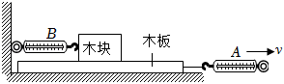1．某实验探究小组用如图所示的装置测量摩擦力的大小，木板水平向右运动过程中，测力计A、B示数稳定时，其示数分别为5.0N、2.8N，此时木块受到的摩擦力大小为（　　）

A．7.8N B．2.2N C．2.8N D．5.0N

【答案】C

【解析】图中将木块固定，木板水平向右运动过程中，木块始终处于静止状态，其受到的摩擦力大小等于测力计的示数，测力计B示数为2.8N，故此时木块受到的摩擦力大小为2.8N。

故选：C。

2．在探究滑动摩擦力的大小与哪些因素有关的实验中，用弹簧测力计水平拉着放在长木板上的木块做匀速直线运动，下列说法中正确的是（　　）

菁优网：http://www.jyeoo.com

A．木块处于平衡状态

B．木块匀速运动的速度越大，受到的滑动摩擦力也越大

C．用力拉木块，木块才运动，说明力的作用是维持物体运动

D．手对弹簧测力计的拉力与木块受到的滑动摩擦力是一对平衡力

【答案】A

【解析】解：A、用弹簧测力计水平拉着放在长木板上的木块做匀速直线运动，故木块处于平衡状态，故A正确；

B、影响摩擦力的因素是压力的大小和接触面的粗糙程度，与木块运动的速度无关，故B错误；

C、用力拉木块，木块才运动，说明力是改变物体运动状态的原因，故C错误；

D、手对弹簧测力计的拉力与木块受到的滑动摩擦力没有作用在同一物体上，故不是一对平衡力，故的错误。

故选：A。

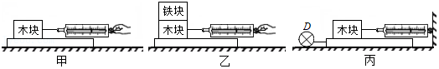3．在“探究影响滑动摩擦力大小的因素”的实验中，三幅图中均是完全相同的木块和木板，图甲、图乙中木板静止，木块、铁块水平向右做匀速直线运动；图丙中电动装置D带动木板水平向左做匀速直线运动，弹簧测力计水平固定在竖直墙壁上，木块相对地面处于静止状态。下列说法中正确的是（　　）

A．若图丙中木板做加速运动，则弹簧测力计读数一定不等于木块受到的摩擦力大小

B．图甲与图丙相比，甲中弹簧测力计指针位置更稳定，读数更准确

C．利用甲、乙两图，可以探究滑动摩擦力大小跟压力大小是否有关

D．利用乙、丙两图，不能探究滑动摩擦力大小跟压力大小是否有关

【答案】C

【解析】解：A、若图丙中木板做加速运动，木块相对于地面处于静止状态，水平方向上受到的拉力和滑动摩擦力是一对平衡力，则弹簧测力计读数一定等于木块受到的摩擦力大小，故A错误；

B、图丙中，当拉动长木板运动的过程中，无论木板是否做匀速直线运动，木块保持静止状态，根据二力平衡的条件知：此时弹簧测力计的示数等于滑动摩擦力的大小，弹簧测力计不动，而图甲实验中只有当木块被拉动做匀速直线运动时，其弹簧测力计示数才等于滑动摩擦力大小，由此可知图丙中的弹簧测力计示数更稳定，读数更准确，故B错误；

CD、利用甲、乙两图或者乙、丙两图可知，接触面的粗糙程度相同，压力的大小不同，所以可以甲、乙两图或者乙、丙两图均可探究滑动摩擦力大小跟压力大小是否有关，故C正确，D错误。

故选：C。

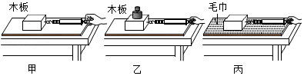4．在“探究滑动摩擦力的大小与什么因素有关”的实验中，小王小组利用同一长方体木块进行了如图所示的实验，下面有关实验讨论交流的说法正确的是（　　）

A．摩擦力的测量用到了转换法

B．为了测量方便可以斜向上匀速拉动木块

C．乙、丙两图实验现象比较，说明滑动摩擦力大小与压力大小无关

D．本次实验器材只能研究滑动摩擦力大小与压力大小、接触面粗糙程度的关系

【答案】A

【解析】解：A、弹簧滑动摩擦力时，滑动摩擦力不能直接测量，是通过测量拉力大小，间接测量滑动摩擦力，这种方法是转换法，故A正确。

B、当弹簧测力计水平拉动木块在水平面上进行匀速直线运动时，木块受到的水平向右拉力和水平向左的滑动摩擦力是一对平衡力，滑动摩擦力大小等于弹簧测力计示数，如果弹簧测力计斜向上拉，木块受到的拉力和滑动摩擦力不是平衡力，滑动摩擦力大小不等于弹簧测力计示数，故B错误。

C、乙、丙两图，没有控制压力大小不变，也没有控制接触面粗糙程度不变，所以两个实验不能探究滑动摩擦力大小的影响因素，故C错误。

D、实验不但能探究滑动摩擦力跟压力大小关系、接触面粗糙程度关系，还能探究滑动摩擦力跟接触面积的关系，故D错误。

故选：A。

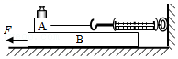5．在探究“影响滑动摩擦力的因素”实验时，将木块A放置在水平木板B上，加一个砝码，将弹簧测力计一端固定在墙上，另一端系在A上，如图所示，当向左匀速拉动B时，A相对于地面静止，下列说法中错误的是（　　）

A．此装置可探究滑动摩擦力与压力的关系

B．B对A的摩擦力与测力计对A的拉力是平衡力

C．A受到B的摩擦力方向为水平向左

D．若增大B的速度，测力计的示数会变大

【答案】D

【解析】解：A、两物体间接触面的粗糙程度不变，在A上加减砝码可以改变物体间的压力大小，该实验装置可以探究滑动摩擦力大小与压力的关系，故A正确；

B、在B对A的摩擦力与弹簧测力计的拉力作用下木块A静止，处于平衡状态，则A受B的摩擦力与测力计拉力是一对平衡力，故B正确；

C、A处于平衡状态，由平衡条件可知，A受到的滑动摩擦力f＝F，A相对于B向右运动，A受到的滑动摩擦力方向水平向左，故C正确；

D、滑动摩擦力与物体间接触面的粗糙程度和物体间的压力有关，与物体的运动速度无关，如果增大拉动B的速度，A、B间接触面的粗糙程度、物体间的压力保持不变，物体间的滑动摩擦力不变，由平衡条件可知，测力计的示数不变，故D错误。

故选：D。

6．如图所示，在探究滑动摩擦力的大小与哪些因素有关的实验中，小明将弹簧测力计圆环固定在墙上，挂钩挂着木块，木块下面是一长木板，实验时用F＝10N的拉力拉着长木板在粗糙水平面上向左做匀速直线运动，经过2s移动了40cm，下列说法中正确的是（　　）

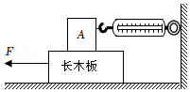①实验时必须匀速拉动长木板；

②长木板受到的重力和地面对长木板的支持力是一对相互作用力；

③弹簧测力计的示数小于10N；

④A所受的支持力等于A所受的重力；

A．①②④ B．③④ C．①③ D．②④

【答案】B

【解析】解：①将弹簧测力计圆环固定在墙上，挂钩挂着木块，木块下面是一长木板，实验时拉着长木板沿着水平向左运动，不一定要木板做匀速直线运动，故①错误；

②地面对长木板的支持力等于长木板和木块的总重力；长木板受到的重力小于地面对长木板的支持力，不是一对相互作用力，故②错误；

③实验时用F＝10N的拉力拉着长木板在粗糙水平面上向左做匀速直线运动，长木板受水平地面和木块A的摩擦力，F＝f地+fA，fA与弹簧测力计的拉力是一对平衡力，大小相等，所以弹簧测力计的示数小于10N，故③正确；

④A静止不动，在竖直方向上受到竖直向下的重力、竖直向上的支持力的作用，这两个力是一对平衡力，大小相等，故④正确；

故选：B。

7．如图是“测量滑动摩擦力大小”的实验装置示意图。

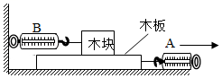

如图，水平拉动木板，待测力计示数稳定后，测力计A的示数为4.0N，测力计B的示数为2.5N，木块受到的滑动摩擦力大小为　 　N．若增大拉力，当A的示数为4.8N时，B的示数为　 　N。

【答案】2.5；2.5。

【解析】解：如图所示，弹簧测力计B的示数为2.5N，根据二力平衡，则木块受到的摩擦力大小为2.5N．若拉力增大到4.8N，木板将做加速运动，因压力和接触面粗糙程度不变，故木块受到的摩擦力将不变，还是2.5N。

故答案为：2.5；2.5。

8．一个重为30N的木块：

（1）如图甲，将木块放在水平面上，受10N的水平推力F1，木块未动，这时木块所受摩擦力　　（大于/等于/小于）10N．当水平推力F增大到12N时，木块恰好做匀速直线运动。当水平推力增大到20N时，木块所受摩擦力为　 　N。

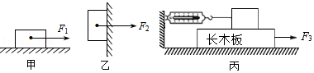（2）如图乙，木块被50N的水平压力F2压在竖直墙壁上保持静止，木块所受摩擦力为　 　N，方向　 　。若增大水平压力F2，木块受到的摩擦力将　 　（增大/不变/减小）。

（3）为了测量木块与木板间的滑动摩擦力，小明将轻质弹簧测力计一端固定，另一端钩住木块，木块下面是一长木板。如图丙所示，实验时拉着长木板沿水平方向向右运动，读出弹簧测力计示数即可测出木块所受摩擦力大小，此时木块受到摩擦力的方向是　 　，这种测量方法的优点是　 　（写出一种即可）。

【答案】（1）等于；12；（2）30；竖直向上；不变；（3）水平向右；测不需要控制木板做匀速直线运动，方便实验操作（弹簧测力计处于静止状态，便于读数）。

【解析】解：（1）木块受10N的水平推力，木块未动，说明木块处于静止状态，则在水平方向上所受的推力与摩擦力是一对平衡力，大小相等，则摩擦力等于10N；

当水平推力增大到12N时，木块恰好做匀速直线运动，所以此时滑动摩擦力与推力是一对平衡力，大小等于12N，当水平推力增大到20N时，木块对地面的压力和接触面的粗糙程度不变，所以摩擦力不变，仍为12N；

（2）用50N的力把木块压在竖直墙壁上，木块在竖直墙壁上静止不动，木块处于静止状态，受平衡力作用，即竖直向下的重力和竖直向上的摩擦力是一对平衡力，则摩擦力f＝G＝30N；若将F2增大，木块仍然处于静止状态，木块受到的摩擦力仍和重力相等，即木块受到的摩擦力不变；

（3）木块处于静止状态，在水平方向上受力平衡，弹簧测力计的拉力水平向左，则滑动摩擦力方向是水平向右；

如图丙所示的实验装置中，木块与弹簧测力计固定不动，拉动木板运动，

该装置的优点是：不需要控制木板做匀速直线运动，方便实验操作；弹簧测力计处于静止状态，便于读数。

故答案为：（1）等于；12；（2）30；竖直向上；不变；（3）水平向右；测不需要控制木板做匀速直线运动，方便实验操作（弹簧测力计处于静止状态，便于读数）。

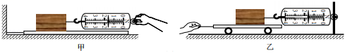9．如图所示，是小刚“探究影响滑动摩擦力大小的因素”的实验。

（1）小刚将木块置于水平面上（图甲），用弹簧测力计沿水平方向拉动木块，使其做　 　运动，滑动摩擦力的大小为　 　N；第二次、第三次小刚以不同的速度匀速拉动木块，他发现滑动摩擦力的大小　 （选填“变大”、“不变”或“变小”）。

（2）小刚发现要让木块做匀速直线运动很难，与同组同学讨论后，改用如图乙所示的装置，把弹簧秤水平固定在挡板上进行实验，水平向左拉动下面的平板小车，木块受到　 　摩擦力（选填“静”或“滑动”），记下弹簧测力计示数；在木块上放不同的钩码数，重复上述实验，分别记下弹簧测力计示数，分析数据、推理可初步得出实验结论：当接触面粗糙程度一定时，　 　越大，滑动摩擦力越大。

（3）小刚进一步探究滑动摩擦力的大小与接触面粗糙程度的关系，在木块下表面贴上摩擦很大的橡胶，当测力计示数达到最大值时，仍没拉动平板小车，为了使用现有实验器材顺利完成此实验探究，小刚可采取的办法是　 　。

【答案】（1）匀速直线；1.6；不变；（2）滑动；压力；（3）换用质量较小的木块。

【解析】解：（1）将木块置于水平木板上，用弹簧测力计沿水平方向拉动木块，使其做匀速直线运动，根据二力平衡，这时滑动摩擦力的大小等于弹簧测力计拉力的大小；

由图甲可知，测力计每小格为0.1N，示数为1.6N，此时木块受到的滑动摩擦力大小为1.6N；

若在此基础上，第二次、第三次小刚以不同的速度匀速拉动木块，因压力大小和接触面的粗糙程度，则木块和木板之间的滑动摩擦力大小不变；

（2）由于木块和长木板间存在相对运动，所以长木板给木块的摩擦力为滑动摩擦力；

在木块上添加砝码，会增大木块对长木板的压力，此时摩擦力变大，由此可知：在接触面粗糙程度一定时，压力越大，物体所受滑动摩擦力越大；

（3）当测力计示数达到最大值时，仍没拉动平板小车，是因为木块和平板小车之间的摩擦力太大，滑动摩擦力受压力和接触面的粗糙程度的影响，所以为了使用现有实验器材顺利完成此实验探究，小刚可采取的办法是换用质量较小的木块。

故答案为：（1）匀速直线；1.6；不变；（2）滑动；压力；（3）换用质量较小的木块。

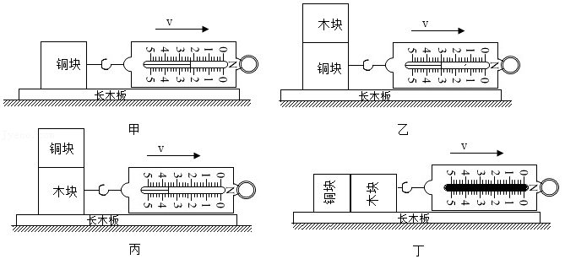10．如图所示是研冰“探究影响滑动摩擦力大小的因素”的实验。铜块和木块的大小和形状完全相同，在实验前研冰提出了以下几种猜想：

猜想一：滑动摩擦力的大小与压力的大小有关

猜想二：滑动摩擦力的大小与物体间接触面的粗糙程度有关

猜想三：滑动摩擦力的大小与物体间的接触面积大小有关

（1）实验时弹簧测力计拉着物体沿水平方向做　 　运动，此时弹簧测力计的示数即为物体所受滑动摩擦力的大小；

（2）比较甲、乙两图，可得到的结论是　 　；

（3）比较乙、丙两图可得出滑动摩擦力的大小与　 　有关；

（4）要“探究滑动摩擦力大小与接触面积大小是否有关”，研冰将木块和铜块做为一个整体竖着放置在长木板上，如丁图，测出滑动摩擦力的大小并与乙比较。得出：滑动摩擦力的大小与接触面积的大小有关，你认为研冰同学的结论是　 　（选填“正确”或“错误”）的。

（5）研冰同学本实验采用的探究方法是　 　（选填“控制变量法”或“等效替代法”）。

【答案】（1）匀速直线； （2）接触面粗糙程度一定，压力越大，滑动摩擦力越大；（3）接触面的粗糙程度；（4）错误；（5）控制变量法。

【解析】解：（1）只有当二力平衡时拉力与摩擦力才相等，所以要求此时要做匀速直线运动；

（2）根据控制变量法，甲、乙两图中接触面的粗糙程度相同，压力不同，摩擦力不同，因此可得出结论：接触面粗糙程度一定，压力越大，滑动摩擦力越大；

（3）两物块交换位置叠放的目的是为了控制压力相同，比较乙、丙两图可得出滑动摩擦力的大小与接触面的粗糙程度有关；

（4）小明将木块和铜块做为一个整体竖着放置在长木板上，如丁图，测出滑动摩擦力的大小并与乙比较。得出：滑动摩擦力的大小与接触面积的大小有关，小明的结论虽然压力相同，但没有控制接触面的粗糙程度相同，所以结论是错误；

（5）研冰同学本实验采用的探究方法是控制变量法。

故答案为：（1）匀速直线； （2）接触面粗糙程度一定，压力越大，滑动摩擦力越大；（3）接触面的粗糙程度；（4）错误；（5）控制变量法。

11．小美同学为了探究“滑动摩擦力大小与哪些因素有关”，设计实验并进行了如图所示的操作。

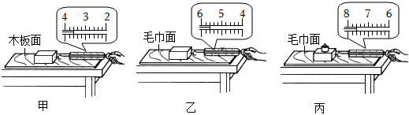

（1）实验时，不管在何种表面上，弹簧测力计拉木块要做　 　运动。

（2）丙图中木块上放置了一个钩码，作用是改变了木块对接触面的　 　。通过比较图　 　和图　 　两个测力计示数大小，可以得出结论：在压力一定时，接触面越粗糙，滑动摩擦力越大。

（3）小华将木块沿竖直方向截去一半后，测得木块所受的滑动摩擦力变为原来的一半，他由此得出：滑动摩擦力的大小随接触面积的减小而减小，他探究过程存在的问题是没有控制

　 　相同。

【答案】（1）匀速直线；（2）压力；甲；乙；（3）压力。

【解析】解：（1）只有沿水平方向用弹簧测力计拉动木块做匀速直线运动，木块在水平方向上受到平衡力的作用，拉力大小才等于摩擦力的大小。

（2）丙图中木块上放置了一个钩码，作用是改变了木块对接触面的压力。

影响滑动摩擦力大小因素有两个：压力大小和接触面的粗糙程度，研究与其中一个因素的关系时，要控制另外一个因素不变。研究滑动摩擦力大小与接触面粗糙程度的关系，要控制压力相同，故通过比较图甲和图乙两个测力计示数大小，可以得出结论：在压力一定时，接触面越粗糙，滑动摩擦力越大。

（3）研究滑动摩擦力的大小与接触面积的大小关系，要控制压力和接触面粗糙程度相同，小华将木块沿竖直方向截去一半后，压力大小发生了改变，测得木块所受的滑动摩擦力变为原来的一半，他由此得出：滑动摩擦力的大小随接触面积的减小而减小，他探究过程存在的问题是没有控制压力相同。

故答案为：（1）匀速直线；（2）压力；甲；乙；（3）压力。

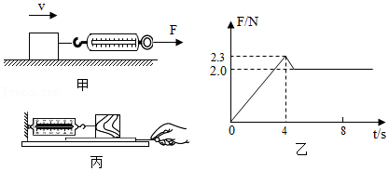12．小李用如图甲所示的装置，探究摩擦力的大小与哪些因素有关。他提出了以下几种猜想：

A．与所受压力有关

B．与物体运动的速度大小有关

C．与物体间的接触面积大小有关

D．与物体间接触面的粗糙程度有关

|  |  |  |  |  |  |
| --- | --- | --- | --- | --- | --- |
| 序号 | 木块放置情况 | 木块运动速度 | 木板表面情况 | 压力/N | 弹簧测力计示数/N |
| 1 | 平放 | 快 | 木板 | 6 | 1.2 |
| 2 | 平放 | 快 | 木板 | 8 | 1.6 |
| 3 | 平放 | 快 | 木板 | 10 | 2.0 |
| 4 | 平放 | 慢 | 木板上铺锦布 | 6 | 1.8 |
| 5 | 平放 | 慢 | 木板上铺毛巾 | 6 | 3.0 |

（1）实验过程中，弹簧测力计　 　（选填“必须”或“不必”）沿水平方向拉着物块在水平长木板上做直线运动。

（2）分析序号为1、2、3的三组实验数据可得：滑动摩擦力的大小与接触面所受压力F压大小的关系式是f＝　 　；

（3）要验证猜想D是否正确，应选择表中序号为　 　的三组实验数据，可得到的结论是：　 　，滑动摩擦力越大。

（4）分析以上实验数据，　 　（选填能或不能）验证猜想B是否正确。

（5）某次实验中拉动木块由静止到匀速直线运动的过程中，弹簧测力计对木块的拉力F随时间t的变化图像如图乙所示，其中0～4s木块处于静止状态，此后木块开始滑动。分析图像可知：在这次实验中，要使木块由静止开始运动，至少要用　 　N的水平拉力拉木块；在实验过程中，如果木块受到的拉力是2N，则下列对木块所处状态的判断，正确的是　 　。

A．静止 B．匀速直线运动 C．静止或匀速直线运动 D．条件不足，无法判断。

（6）小李在老师的指导下对实验装置进行改进，用如图丙所示的方式测滑动摩擦力发现效果更好。图乙实验中　 　（选填“一定”或“不一定”）要匀速拉动水平长木板做直线运动。

【答案】（1）必须；（2）0.2F压；（3）1、4、5； 在压力一定时，接触面越粗糙； （4）不能；（5）2.3；C；（6）不一定。

【解析】解：（1）实验时，用弹簧测力计水平拉动木块，使其在水平桌面上做做匀速直线运动，物体在水平方向上受到平衡力的作用，根据二力平衡知识，可知滑动摩擦力的大小等于拉力的大小；

（2）分析序号为1、2、3的三组实验数据可知，弹簧测力计的示数等于压力的0.2倍，则摩擦力为压力的0.2倍，即f＝0.2F压；

（3）要验证猜想D是否正确，实验中需要控制压力相同，接触面的粗糙程度不同，故应选择表中序号为1、4、5的三组实验数据；根据表格中的数据可知，在压力相同时，接触面越粗糙，弹簧测力计示数越大，摩擦力越大，故可得到的结论是：在压力一定时，接触面越粗糙，滑动摩擦力越大；

（4）探究滑动摩擦力大小与物体运动的速度的关系时，需要控制压力、接触面的粗糙程度相同，速度不同，根据表格中的数据可知，不能完成实验探究；

（5）分析图乙可知，要使木块由静止开始运动，至少要用2.3N的力；

当物体做匀速直线运动时，拉力等于滑动摩擦力，由图乙知做匀速直线运动时，拉力为2.0N时，滑动摩擦力为2.0N，当拉力为2.3N时，压力和接触面的粗糙程度都不变，滑动摩擦力不变，仍为2.0N；由图乙知：当木块受到的拉力是2.0N时，木块可能静止（还没拉动），也可能做匀速直线运动；

（6）如图乙所示的方式测量滑动摩擦力，木块相对于长木板相对静止，受到的测力计的拉力与受到的摩擦力为一对平衡力，此时木块处于平衡状态，故图乙实验中不一定要匀速拉动长木板。

故答案为：（1）必须；（2）0.2F压；（3）1、4、5； 在压力一定时，接触面越粗糙； （4）不能；（5）2.3；C；（6）不一定。

**真题过关**

**一、选择题（共4小题）：**

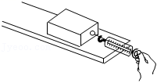1．（2022•日照）如图是探究影响滑动摩擦力大小因素的实验，下列可以增加木块受到滑动摩擦力的是（　　）

A．增加水平拉力的大小

B．在木块上面增加砝码

C．提高木块匀速运动的速度

D．换用木块面积小的一面接触木板

【答案】B

【解析】解：木块受到滑动摩擦力大小与压力大小和接触面粗糙程度有关，与其他因素无关；在木块上面增加砝码可以增大木块对接触木板的压力，可以增加木块受到滑动摩擦力；增加水平拉力的大小、提高木块匀速运动的速度、换用木块面积小的一面接触木板都不会增加木块受到滑动摩擦力，故B正确，ACD错误。

故选：B。

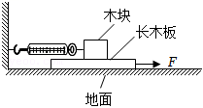2．（2022•呼和浩特）小芳同学用图示装置研究滑动摩擦力，用力F水平向右匀速拉动长木板的过程中，木块保持静止不动。下列说法正确的是（　　）

A．木块所受摩擦力方向水平向左

B．地面对长木板的摩擦力与力F是平衡力

C．力F增大时，木块所受滑动摩擦力大小不变

D．若弹簧测力计示数为5N，则力F大小也为5N

【答案】C

【解析】解：A、木块保持静止不动，水平方向上受力平衡，弹簧测力计对木块的拉力水平向左，则木块受到的摩擦力水平向右，故A错误；

B、用力F水平向右匀速拉动长木板的过程中，木板在水平方向上受力平衡，水平方向上受到水平向右的拉力F、水平向左的地面对木板的摩擦力、水平向左的木块对木板的摩擦力，所以地面对长木板的摩擦力与力F不是平衡力，故B错误；

C、力F增大时，木块对木板的压力大小、接触面的粗糙程度不变，所以木块所受滑动摩擦力大小不变，故C正确；

D、若弹簧测力计示数为5N，则力F应大于5N，故D错误。

故选：C。

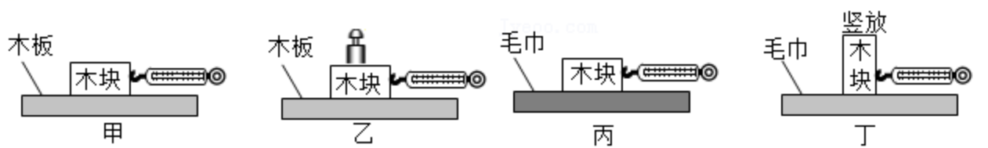3．（2022•枣庄）下列四幅图是小明在探究“影响滑动摩擦力大小因素”时设计的实验方案。以下说法正确的是（　　）

A．通过甲、乙对比，可探究压力大小对滑动摩擦力大小的影响

B．通过甲、丁对比，可探究接触面积的大小对滑动摩擦力大小的影响

C．通过乙、丙对比，可探究压力大小对滑动摩擦力大小的影响

D．通过乙、丁对比，可探究接触面的粗糙程度对滑动摩擦力大小的影响

【答案】A

【解析】解：A、通过甲、乙对比，接触面的粗糙程度相同，压力大小不同，通过簧测力计示数表现摩擦力的大小，由此可知，通过甲、乙对比，可探究压力大小对滑动摩擦力大小的影响，故A正确；

B、甲、丁对比，压力相同，接触面的粗糙程度不同，接触面积的大小不同，两个变量，因此不能探究接触面的大小对滑动摩擦力大小的影响，故B错误；

C、通过乙、丙对比，接触面的粗糙程度不相同，压力大小不同，两个变量，因此不能探究压力大小对滑动摩擦力大小的影响，故C错误；

D、通过乙、丁对比，接触面积的大小不同，压力大小不同，接触面的粗糙程度不同，三个变量，因此不能探究接触面的粗糙程度对滑动摩擦力大小的影响，故D错误。

故选：A。

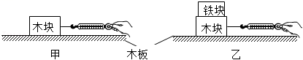4．（2022•北京）小京在探究影响滑动摩擦力大小的因素时，用弹簧测力计水平拉动木块沿水平木板做匀速直线运动，如图甲所示；将铁块放在木块上，再次用弹簧测力计水平拉动木块，使木块和铁块沿同一水平木板做匀速直线运动，如图乙所示。下列说法正确的是（　　）

A．图甲所示实验中，弹簧测力计的示数小于滑动摩擦力的大小

B．图乙所示实验中，木板受到的压力等于木块受到的重力

C．甲、乙两次实验，探究的是滑动摩擦力的大小与压力是否有关

D．甲、乙两次实验，探究的是滑动摩擦力的大小与接触面的粗糙程度是否有关

【答案】C

【解析】解：A、用弹簧测力计水平拉动木块沿水平木板做匀速直线运动，此时滑动摩擦力的大小等于拉力的大小，即弹簧测力计的示数等于滑动摩擦力的大小，故A错误；

B、图乙所示实验中，木板受到的压力等于木块和铁块的重力之和，故B错误；

CD、滑动摩擦力的大小与接触面的粗糙程度和压力有关，分析甲、乙两图可知弹簧测力计水平拉动木块沿水平木板做匀速直线运动时，接触面的粗糙程度没有改变，将铁块放在木块上，再次用弹簧测力计水平拉动木块时，木板受到的压力变大，所以甲、乙两次实验，探究的是滑动摩擦力的大小与压力是否有关，故C正确；D错误。

故选：C。

**二、实验探究题（共8小题）：**

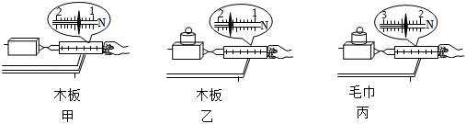5．（2022•淮安）如图所示，探究影响滑动摩擦力大小的因素。

（1）用弹簧测力计沿水平方向拉木块，木块没有运动，水平方向受到的摩擦力大小　 　（选填“大于”“小于”或“等于”）拉力大小。

（2）要测量滑动摩擦力的大小，木块应沿水平方向做　 　运动，图甲中木块做匀速运动，受到的滑动摩擦力大小为　 　N。

（3）比较甲、乙两次实验数据，可初步确定滑动摩擦力的大小与　 　有关。

（4）比较甲、丙两次实验数据，　 　（选填“能”或“不能”）得到“滑动摩擦力的大小与接触面粗糙程度有关”的结论，理由是　 　。

【答案】（1）等于；（2）匀速直线；1.4；（3）压力大小；（4）不能；没有控制压力相同。

【解析】解：（1）刚开始拉木块时，木块没有被拉动，木块处于静止状态，由二力平衡条件可知，此时木块所受摩擦力大小等于拉力的大小；

（2）用弹簧测力计水平拉动木块，使其做匀速直线运动时，则木块水平方向上受到拉力和滑动摩擦力的作用，这两个力平衡力，根据二力平衡条件，滑动摩擦力大小等于拉力大小；

弹簧测力计分度值为0.1N，此时示数为1.4N，故滑动摩擦力为1.4N；

（3）甲、乙两实验压力大小不同，接触面的粗糙程度相同，所以甲、乙两次实验是为了探究摩擦力与压力大小的关系；

（4）比较如图甲和丙两次实验可知，两次实验中压力大小和接触面的粗糙程度都不相同，不能得出滑动摩擦力的大小跟接触面的粗糙程度有关的结论。

故答案为：（1）等于；（2）匀速直线；1.4；（3）压力大小；（4）不能；没有控制压力相同。

6．（2022•鄂尔多斯）图甲是“探究滑动摩擦力的大小与哪些因素有关”实验的装置。

（1）实验中水平拉动物块B做匀速直线运动，根据　 　知识，测出物块B所受滑动摩擦力的大小，此运动过程中砝码　 　（选填“受”或“不受”）摩擦力。

（2）“创新小组”在实验过程中记录的数据如表：

|  |  |  |  |
| --- | --- | --- | --- |
| 次数 | 压力F压/N | 接触面（粗糙程度） | 摩擦力Ff/N |
| 1 | 3 | 木板 | 1.2 |
| 2 | 4 | 木板 | 1.6 |
| 3 | 5 | 木板 | 2.0 |
| 4 | 5 | 棉布 | 2.5 |
| 5 | 5 | 毛巾 | 3.0 |

①比较3、4、5三次实验数据，可以得出结论：在　 　相同时，接触面越　 　，滑动摩擦力越大。

②该组又将木板A组装成斜面，如图乙所示，将物块B和砝码的总重力增加到10N，

在用F＝9.2N的拉力沿斜面匀速将物块B由底端拉到顶端的过程中，物块B克服摩擦力做功为　 　J，物块B对斜面的压力为　 　N。（木板的厚度忽略不计）

（3）由于图甲实验中较难保持物块B做匀速运动，弹簧测力计示数不稳定。“科技小组”改为用图丙进行实验后，发现在拉动木板A'运动的过程中，测力计示数变化明显，

其原因可能是　 　。

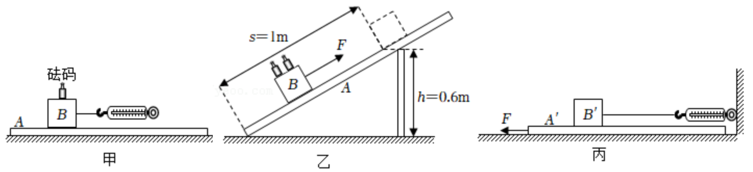

【答案】（1）二力平衡；不受；（2）①压力；粗糙；②3.2；8；（3）接触面的粗糙程度不同。

【解析】解：（1）弹簧测力计显示拉力大小，物块在水平面上进行匀速直线运动，物块受到水平向左的滑动摩擦力和水平向右的拉力作用，这两个力是平衡力，大小相等，从而间接测量滑动摩擦力大小；此运动过程中砝码相对于木块没有发生相对滑动，也没有发生相对滑动的趋势，所以不受摩擦力；

（2）①比较3、4、5三次实验数据，可以得出结论：在压力相同时，接触面越粗糙，弹簧测力计示数越大，滑动摩擦力越大；

②拉力做的总功：W总＝Fs＝9.2N×1m＝9.2J；所做的有用功：W有用＝Gh＝10N×0.6m＝6J，则额外功为：W额＝W总﹣W有用＝9.2J﹣6J＝3.2J，则摩擦力的大小为：f $=\frac{W_{额}}{s}=\frac{3.2N}{1m}=$ 3.2N；

根据表格中的数据可知，摩擦力与压力的关系为：f＝0.4F压，则压力的大小为：F压8N；

（3）现在拉动木板A'运动的过程中，测力计示数变化明显，这说明此时的滑动摩擦力发生了改变，原因可能是接触面的粗糙程度不同。

故答案为：（1）二力平衡；不受；（2）①压力；粗糙；②3.2；8；（3）接触面的粗糙程度不同。

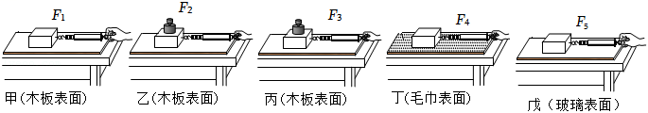7．（2022•淄博）小明用木块、木板、毛巾、玻璃板、砝码、弹簧测力计等器材探究影响滑动摩擦力大小的因素。

（1）木块在水平面上被拉动时所受滑动摩擦力的大小无法直接测量，可依据二力平衡的条件，拉动木块做匀速直线运动，则滑动摩擦力的大小等于　 　的大小。

（2）实验过程如图所示（木块均做匀速直线运动），其中F5＜F1＜F4＜F2＜F3。

①相比甲实验，乙、丙实验中木块上增加砝码是为了增大　 　的压力（选填“砝码对木块”“木块对木板”或“木板对桌面”）。对比甲、乙、丙三次实验可知：在接触面粗糙程度一定时，压力越大，滑动摩擦力　 　。

②对比甲、丁、戊三次实验可知：压力相同时，　 　，滑动摩擦力越大。

（3）要探究滑动摩擦力大小跟物体运动速度是否有关，需要保持　 　和　 　不变，只改变　 　。

（4）本实验主要运用的研究方法是控制变量法，下列实验中也用到了这种方法的是　 　。

A.探究压力的作用效果跟什么因素有关

B.探究杠杆的平衡条件

C.测量固体的密度

【答案】（1）弹簧测力计对木块拉力；（2）①木块对木板；越大；②接触面越粗糙；（3）压力大小；接触面的粗糙程度；物体运动的速度；（4）A。

【解析】解：（1）用弹簧测力计水平拉动木块，使它沿水平长木板做匀速直线运动，根据二力平衡知识可知，木块受到的摩擦力大小等于弹簧测力计对木块拉力的大小；

（2）①相比甲实验，乙、丙实验中木块上增加砝码，木块对水平面的压力大小等于木块和砝码的总重力，从而增大木块对木板的压力；对比甲、乙、丙三次实验可知，接触面的粗糙程度相同，压力大小不同，滑动摩擦力大小不同，故对比甲、乙、丙三次实验可知：在接触面粗糙程度一定时，压力越大，滑动摩擦力越大；

②对比甲、丁、戊三次实验可知：压力相同，接触面粗糙程度不同，且接触面越粗糙，测力计的示数越大，故压力相同时，接触面越粗糙，滑动摩擦力越大；

（3）探究滑动摩擦力是否和物体运动速度有关，应保持压力大小和接触面的粗糙程度一定，使物体在不同的速度下做匀速直线运动；

（4）本实验探究主要运用的科学探究方法是控制变量法：

A、压力的作用效果与压力的大小和受力面积的大小有关，实验探究时应采用控制变量法；

B、探究杠杆的平衡条件，采用多次测量寻找普遍规律，没有采用控制变量法；

C、测量固体的密度多次测量取平均值，为了减小误差，没有采用控制变量法；

故选A。

故答案为：（1）弹簧测力计对木块拉力；（2）①木块对木板；越大；②接触面越粗糙；（3）压力大小；接触面的粗糙程度；物体运动的速度；（4）A。

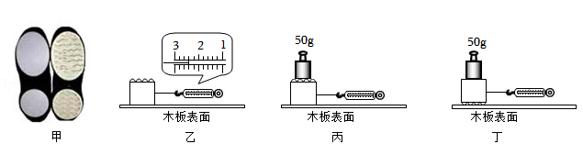8．（2022•辽宁）小玉观看2022年冬奥会，发现冰壶运动员在冰面上来去自如，是因为两只鞋底不同，如图甲所示。她猜想滑动摩擦力的大小可能与接触面的粗糙程度有关。为了模拟运动员的鞋底，她选用了上下表面粗糙程度不同的木块，做了如下实验。

（1）如图乙所示，小玉用弹簧测力计，在水平桌面上，　 　拉动木块，此时弹簧测力计的示数为　 　N。

（2）将乙图中的木块　 　，重复上述操作，弹簧测力计的示数为4.0N；经分析可得出：当　 　一定时，接触面越粗糙，滑动摩擦力越　 　。

（3）同组的小明想进一步验证小玉的结论是否正确，于是取来了10g、50g砝码各一个，进行了丙、丁实验（如图所示）。当进行丁实验时，弹簧测力计示数达到最大值时仍无法拉动木块。为了使用现有器材就能完成此实验，可采用的操作方法是　 　。

【答案】（1）匀速直线；2.4；（2）上下颠倒；压力；大；（3）将50g砝码取下换成10g砝码，重新实验。

【解析】解：（1）在水平桌面上，用弹簧测力计拉动木块做匀速直线运动，此时物体受到拉力与摩擦力为一对平衡力，根据二力平衡知识可知，木块所受的滑动摩擦力大小为测力计示数，弹簧测力分度值为0.2N，测力计示数为2.4N，故木块所受的滑动摩擦力大小为2.4N；

（2）由题意知，要保持压力大小不变，增大接触面的粗糙程度，需将木块上下颠倒即可，弹簧测力计的示数变大为4.0N，可得当压力一定时，接触面越粗糙，滑动摩擦力越大；

（3）由图知，小明用50g的砝码放到了木块的上方，弹簧测力计示数达到最大值时仍无法拉动木块，说明摩擦力太大，可选用10g的砝码将50g的换下，减小了压力，从而减小摩擦力完成实验。

故答案为：（1）匀速直线；2.4；（2）上下颠倒；压力；大；（3）将50g砝码取下换成10g砝码，重新实验。

9．（2022•湘潭）利用如图所示装置探究影响滑动摩擦力的因素。长方体木块上表面是棉布面，侧面和下表面是面积不同而粗糙程度相同的木板面。实验时，选择不同的接触面，通过增减砝码，改变木块对木板的压力，依次水平向右拉动长木板，将每次测量结果填入下表。

|  |  |  |  |
| --- | --- | --- | --- |
| 实验序号 | 木块与木板的接触面 | 压力 | 测力计示数 |
| 1 | 下表面与木板面 | 2.5N | 1.2N |
| 2 | 下表面与木板面 | 5.0N | 菁优网：http://www.jyeoo.com2.4N |
| 3 | 下表面与木板面 | 7.5N | 3.6N |
| 4 | 侧面与木板面 | 2.5N | 1.2N |
| 5 | 上表面与木板面 | 2.5N | 1.8N |
| 6 | 上表面与木板面 | 5.0N |  |

（1）水平向右拉动长木板，当测力计示数稳定时，测力计的拉力与木块受到的滑动摩擦力大小

　 　（选填“相等”或“不相等”），木块受到的滑动摩擦力是水平向　 　。

（2）由实验1、4可知，滑动摩擦力大小与接触面的面积　 　（选填“有关”或“无关”）。

（3）由实验1、5可知，其他条件相同时，接触面越粗糙，滑动摩擦力越　 　。

（4）由实验1、2、　 　（填实验序号）可知，其他条件相同时，滑动摩擦力大小与接触面受到的压力成　 　比；由此结论可得，实验6空格中的数据是　 　N。

【答案】（1）相等；右；（2）无关；（3）大；（4）3；正；3.6。

【解析】解：（1）水平匀速拉动木板，待测力计示数稳定后，木块受力平衡，水平方向上的拉力和摩擦力是一对平衡力，根据二力平衡的知识，木块受到的滑动摩擦力与测力计示数大小相等；

水平向右匀速直线拉动木条，木块相对与木板向左运动，则木块受到木板的摩擦力方向水平向右；

（2）由实验1、4和题意可知，压力大小和接触面粗糙程度都相同，接触面的面积不同，而滑动摩擦力相同，故得出滑动摩擦力的大小与接触面的面积无关；

（3）由实验4、5可知压力大小和接触面积都相同，布面较粗糙，测力计的示数较大，可得出结论：其他条件相同时，接触面越粗糙，滑动摩擦力越大；

（4）实验1、2、3控制了接触面的粗糙程度和接触面积不变，仅改变压力大小，发现压力越大，滑动摩擦力越大，什么滑动摩擦力大小与接触面受到的压力成正比；

实验5、6中，接触面粗糙程度都相同，压力大小和接触面的面积不同，根据表格信息可知，

$\frac{2.5N}{5.0N}=\frac{1.8N}{F}$，解得F＝3.6N，所以实验6空格中的数据应该是3.6N。

故答案为：（1）相等；右；（2）无关；（3）大；（4）3；正；3.6。

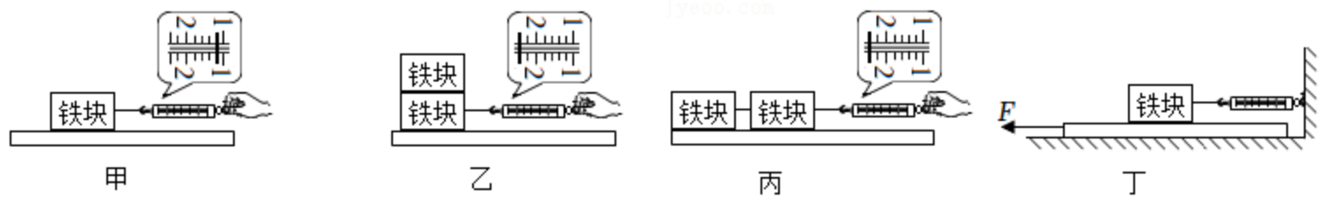10．（2022•鞍山）小明在做“探究影响滑动摩擦力大小因素”的实验时，使用的器材有弹簧测力计、两个相同的铁块、长木板。

（1）将铁块放在长木板上，用弹簧测力计拉着铁块沿水平方向做匀速直线运动，弹簧测力计示数如图甲所示，则铁块受到滑动摩擦力的大小等于　 　N；

（2）如图乙所示，将两个铁块叠放在一起，重复上面的操作。比较甲、乙两次实验，可以得出：在接触面的粗糙程度相同时，　 　越大，滑动摩擦力越　 　；

（3）小明又将两个铁块按照图丙所示的方式放在长木板上进行实验。比较乙、丙两次实验，可探究滑动摩擦力的大小与　 　的关系；

（4）实验后小明和同学交流讨论时发现：在实验中很难使铁块做匀速直线运动。于是小明设计了丁图所示的实验装置，该装置　 　（选填“需要”或“不需要”）长木板做匀速直线运动。当长木板的运动速度增大时，弹簧测力计的示数　 　（选填“增大”、“减小”或“不变”）。

【答案】（1）1.2；（2）压力；大；（3）接触面大小；（4）不需要；不变。

【解析】解：（1）由图甲可知，弹簧测力计分度值为0.2A，示数为1.2N；

弹簧测力计水平拉动A进行匀速直线运动时，水平方向上A受到拉力和滑动摩擦力作用，这两个力是平衡力，根据二力平衡条件，滑动摩擦力大小等于拉力大小，等于1.2N；

（2）比较甲、乙两次实验知接触面的粗糙程度相同，压力的大小不同，且压力越大，弹簧测力计的示数越大，滑动摩擦力越大，故可以得出在接触面的粗糙程度相同时，压力越大，滑动摩擦力越大；

（3）比较乙、丙两次实验压力大小相同、接触面的粗糙程度相同，接触面的大小不同，故可探究滑动摩擦力的大小与接触面大小的关系；

（4）图丁拉动长木板的过程中，铁块、木板之间是滑动摩擦力，而滑动摩擦力的大小与相对速度无关，所以不需要匀速抽动长木板，铁块所受的滑动摩擦力不变。

故答案为：（1）1.2；（2）压力；大；（3）接触面大小；（4）不需要；不变。

11．（2022•宁夏）如图所示，是探究“影响滑动摩擦力大小因素”的实验。

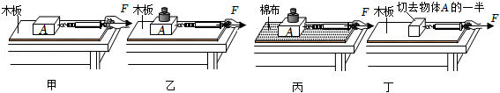

（1）为了测出滑动摩擦力的大小，实验时应沿水平方向拉物块做　 　运动。这样测量的依据是　 　。

（2）甲、乙、丙三次实验中，滑动摩擦力最小的是　 　（选填“甲”、“乙”或“丙”）实验。

（3）单杠运动员上杠前手上要涂防滑粉，是用到　 　两次实验得出的结论；他在做回环动作时手不能握杠太紧是用到　 　两次实验得出的结论。

（4）比较甲、丁两次实验，某同学发现甲实验弹簧测力计的示数大于丁实验弹簧测力计的示数，由此得出结论：滑动摩擦大小与接触面积的大小有关；小红同学认为结论是错误的，她判断的理由是　 　。

【答案】（1）匀速直线；二力平衡；（2）甲；（3）乙、丙；甲、乙；（4）没有控制压力大小相等。

【解析】解：（1）实验时，为了测出滑动摩擦力大小，应使弹簧测力计拉着物体沿水平方向做匀速直线运动，此时摩擦力和拉力是一对平衡力，根据二力平衡条件可知，此时滑动摩擦力与拉力大小相等；

（2）由甲实验可知，弹簧测力计示数为4格，乙实验中弹簧测力计示数为6格，丙实验中弹簧测力计示数为6格，比较可知，甲实验弹簧测力计示数最小，由次可知，滑动摩擦力最小的是甲实验；

（3）单杠运动员上杠前手上要涂防滑粉，可以在压力一定时，增大接触面的粗糙程度，从而增大摩擦力，所以用到了乙、丙两次实验得出的结论；

他在做回环动作时手不能握杠太紧，是通过接触面的粗糙程度一定时，通过减小压力来减小摩擦力，所以用到了甲、乙两次实验得出的结论；

（4）要探究滑动摩擦大小与接触面积的大小的关系，应该控制压力大小和接触面的粗糙程度相同，改变接触面积进行实验，

由图甲、丁两图可知，切去物体A的一半，在改变接触面积的同时也改变了压力的大小，所以实验结论是错误的。

故答案为：（1）匀速直线；二力平衡；（2）甲；（3）乙、丙；甲、乙；（4）没有控制压力大小相等。

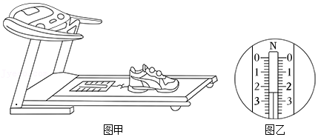12．（2022•大庆）小明想比较某两种品牌运动鞋的防滑性能，他设计了如图所示的实验，实验步骤如下：

（1）将两种品牌的运动鞋各取一只，用弹簧测力计分别称出它们的重力。小明观察到未悬挂重物时弹簧测力计示数为0.2N，图乙是测量其中一只鞋子时弹簧测力计示数，其示数为　　N，鞋子的实际重力为　 　N。

（2）用弹簧测力计挂起较轻的那只鞋子，再向里面缓慢加入细沙，直至弹簧测力计示数与悬挂较重鞋子时的示数相同。

（3）在跑步机的传送带上按图甲摆放实验用品，将弹簧测力计正确调零后，其一端固定在跑步机上，另一端钩住鞋子。

（4）启动跑步机，待弹簧测力计示数稳定后记录弹簧测力计示数，该示数　 　（填“大于”、“等于”或“小于”）鞋子受到的摩擦力。

（5）换另一只鞋子，重复步骤（4），并记录数据。

（6）比较步骤（4）、（5）中两次弹簧测力计示数，对应示数　 　（填“较大”或“较小”）的鞋子防滑性能好。

（7）如果在步骤（4）中提高传送带速度，那么弹簧测力计示数稳定后，其示数与低速时相比将

　 　（填“变大”、“变小”或“不变”）。

【答案】（1）2.4；2.2；（4）等于；（6）较大；（7）不变。

【解析】解：（1）由图可知：弹簧测力计1N之间有5个小格，一个小格代表0.2N，即分度值是0.2N；弹簧测力计的指针在2N下两小格处，示数为2.4N；弹簧测力计的示数为2.4N，就说明了弹簧测力计的挂钩受到了2.4N的拉力，但未悬挂重物时弹簧测力计示数为0.2N，鞋子的实际重力G＝2.4N﹣0.2N＝2.2N。

（4）当物体在同一直线上的摩擦力和拉力作用下处于平衡状态时，此时拉力的大小等于摩擦力的大小；

（6）由题中信息知，两只鞋子压力相同，则鞋底越粗糙滑动摩擦力越大，拉力示数较大的鞋子防滑性能

更好；

（7）滑动摩擦力大小的决定因素是接触面间的压力和接触面粗糙程度，运动速度的大小无关，当提高传送带速度，其滑动摩擦力与低速时相比将不变。

故答案为：（1）2.4；2.2；（4）等于；（6）较大；（7）不变。

